UNIVERSIDAD DE BUENOS AIRES
FACULTAD DE INGENIERÍA
<75.12> ANÁLISIS NUMÉRICO
DATOS DEL TRABAJO PRÁCTICO
 |  |  |  |  | AÑO
TP NRO |  |  |  |  | CUAT |  |  |  |  |  |  |  |  | TEMA
INTEGRANTES DEL GRUPO
 |  |  |  |  | APELLIDO Y NOMBRE |  |  |  |  |  |  |  |  |  |  |  |  |  |  |  |  |  |  |  |  |  |  |  |  |  |  |  |  |  |  |  |  |  |  |  |  |  |  |  |  |  |  | PADRÓN
GRUPO |  |  |  |  | APELLIDO Y NOMBRE |  |  |  |  |  |  |  |  |  |  |  |  |  |  |  |  |  |  |  |  |  |  |  |  |  |  |  |  |  |  |  |  |  |  |  |  |  |  |  |  |  |  | PADRÓN
DATOS DE LA ENTREGA
 |  |  |  | . |  | T |  | X |  | T |  |  |  |  |  |  | -
ARCHIVO |  |  |  |  |  |  |  |  |  |  |  |  | NRO CONTROL |  |  |  |  |  |  |  |  |  |  |  |  |  |  |  | FECHA VENC |  |  |  |  |  |  |  |  |  |  |  |  |  | FECHA ENTR
CORRECCIONES
FECHA |  |  |  |  |  |  |  | NOTA |  |  |  |  |  |  |  |  |  |  |  |  | OBSERVACIONES
DOCENTE |  |  |  |  |  |  |  | FIRMA
Objetivos
- Aplicar métodos de resolución de ecuaciones diferenciales y comparar su eficiencia.
- Comparar errores estimados con errores reales a través de la resolución analítica.
Introducción Teórica y Resumen
El problema planteado en esta ocación es el de obtener el perfil de temperaturas, según el radio, de una cañería que tiene una temperatura externa y una interna diferentes, pero constantes. Si bien se dispone de la resolución analítica, ya que el modelo matemático lo permite, el trabajo consiste en el modelado numérico de un problema de valores de contorno.
Como datos del problema, se tienen la temperatura externa y la interna, junto con los radios correspondientes. Es la intención de este trabajo resolver el problema de valores de contorno con métodos de valores iniciales. Estos consisten en comenzar en un extremo y valerse de información sobre la derivada para construir la función buscada, punto a punto por una grilla discreta, en este caso, de radios. Siendo que no se dispone de la derivada de la temperatura respecto al radio en ninguno de los extremos, sino que se tiene la temperatura en ambos, se utiliza el método de tiro. Este consiste en comenzar con un valor arbitrario para la derivada inicial, que al final de cada iteración se irá ajustando para que el valor que se obtenga de la función (temperatura) en el extremo opuesto (radio externo) sea cada vez más cercano al dato conocido. Esto puede optimizarse, como se verá en más detalle, por ser una ecuación diferencial lineal.
Además, resulta de interés comparar dos métodos (Euler y uno de los Runge-Kutta), en especial su comportamiento al cambiar el paso en la grilla de radios (orden).
Al igual que en el trabajo anterior, se utiliza GNU Octave, un lenguaje interpretativo similar al matlab, y compatible en la mayor parte de sus instrucciones.
Desarrollo
1. Discretización
La discretización tiene dos partes: los radios y la función (temperatura).
1.1 Radios
Fue creada una grilla con los diferentes puntos en los que se iba aproximar la temperatura. El paso (espacio entre esos puntos) fue tomado inicialmente como 10 mm. Luego esta partición sería refinada para obtener resultados más precisos.
1.2 Temperatura
La función de temperatura fue discretizada mediante dos métodos: Euler y Runge-Kutta, sobre la grilla de radios. En el comienzo tenemos esta ecuación.
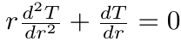

Previamente, para poder utilizar estos métodos, el problema fue dividido en dos de orden de derivación 1 mediante un cambio de variable.
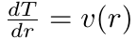
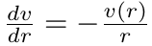

Se denomina “v” a la derivada de la temperatura en función del radio. De este modo, el primer problema es aproximar v para cada punto de la grilla. Luego, se utilizará v para aproximar T en esos mismos puntos.
En ambos casos se utilizó un método en forma general y uno en forma discreta, ya que es posible evaluar la función de la derivada de v en función del radio, pero en el segundo paso, para obtener T, no se dispone de v más que en los puntos de la grilla. Para el primer paso, fueron creados los métodos “Euler” y “Heun” (Runge-Kutta).
Euler:

Heun:
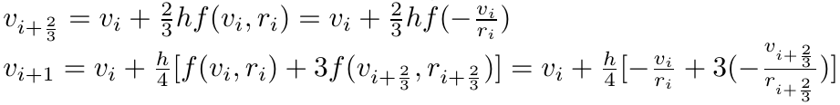
Para el segundo, “EulerDiscreto” y “EulerMod”(Runge-Kutta). El cambio de método RK-2 según el paso tiene que ver con que Heun necesita poder evaluar la función en puntos que no están en la grilla, y Euler Modificado no.
Euler Discreto:

Euler Modificado (RK-2):
Cabe destacar que en esta segunda vuelta la función f que define a la derivada solo depende de r porque ya fue aproximado v para cada punto de r en la grilla y por lo tanto no es necesario tener en cuenta la temperatura a la hora de evaluar f. Por otra parte, en esta etapa, f no es realmente una función, sino que se trata, en el programa, de un vector con los valores de v en la grilla, a diferencia del primer paso, donde se pasa una función de r y v para evaluar dentro del método.
En cuanto a la implementación, también es importante aclarar que la última parte de la igualdad de cada una de estas fórmulas no fue explicitada en el programa. Los métodos fueron programados de forma general y se les pasó como parámetro lo necesario para que el método pueda evaluar el caso particular.
2. Resolución
Se ejecutaron los pasos anteriores para la grilla de paso 10mm y luego se fue refinando para mejorar la precisión. En cada oportunidad se efectuaron dos tiros, que son suficientes para un problema lineal como este según lo especificado en Burden y Fayres, capítulo 11, página 674. Transcribiendo los resultados para este caso particular:
Tiro1:
Tiro2:
Solución:
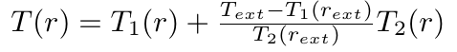
De esta manera, con los métodos descriptos en la primera parte, se efectua la aproximación para cada tiro y luego se construye la función de forma que los valores en los contornos sean exactamente los valores que se tenían como dato. Según lo demostrado en la fuente mencionada, esta función es solución exacta del problema cuando T1 y T2 son exactas. Esto nos permite tener una muy buena aproximación a T en todo punto con los valores en los extremos exactos.

2. Resultados

Puede verse como en la primera de las iteraciones hay un error real mucho mayor al resto. Esto se debe a que el 10 (en milímetros) es un número arbitrario y que no divide en una cantidad entera de partes al intervalo a discretizar. Esto provoca que se fije el valor de la temperatura externa en un lugar diferente que el analítico, y provoca un corrimiento en esta última parte. En cambio, en las otras tablas, que tienen pasos elegidos elegidos utilizando esta propiedad, se logra una coincidencia total (por construcción) de los valores de temperatura en los extremos y queda solo el error normal de la discretización.
En cuanto a la comparación entre los errores, Runge-Kutta converge tan rápidamente al error real en comparación con Euler, que el Error estimado termina siendo en todos los casos casi idéntico al error real de Euler. Runge-Kutta, para la precisión con la que se muestran los datos, no tiene error apreciable. Ahora, para el análisis del órden, se verá en una forma un poco más precisa.
Para estudiar el órden no fue tomada en cuenta la primera de las iteraciones (la de 10 milímetros), ya que su error no proviene solamente del tamañano del paso, sino también, en su mayor parte, del desfasaje producido en la última parte con el valor de contorno.
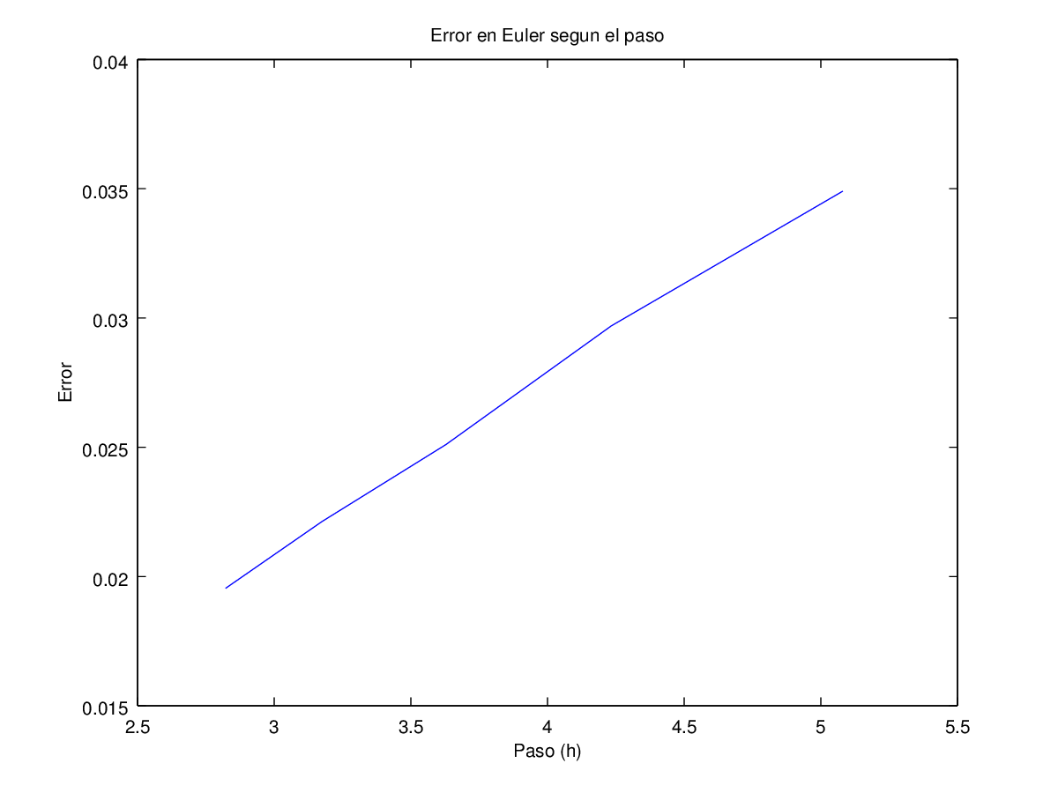
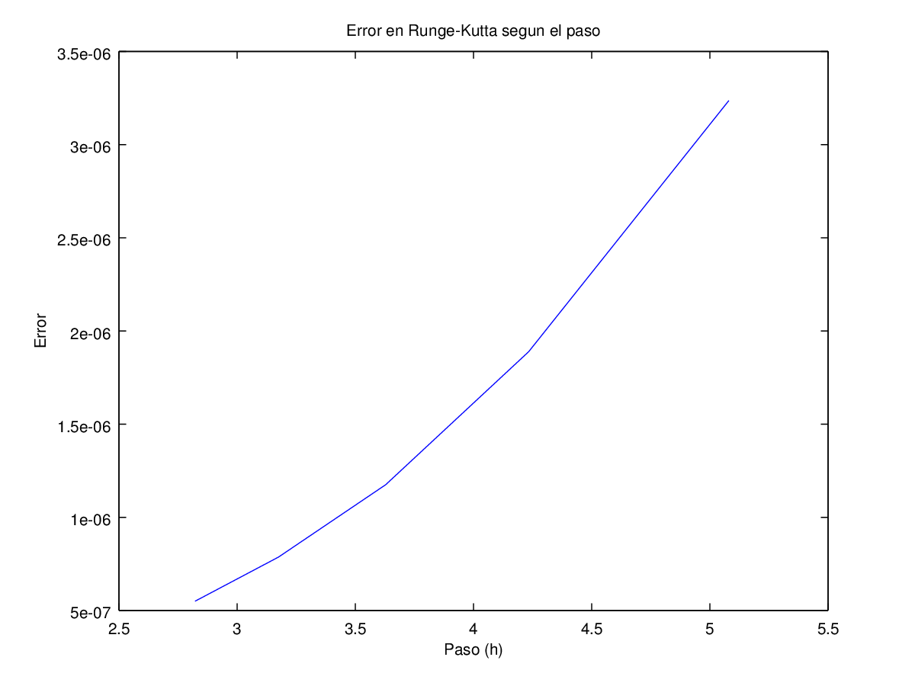

Gráficamente ya puede vislumbrarse que hay una diferencia de orden. A simple vista uno podría pensar que Euler es lineal (de orden 1) y Runge-Kutta cuadrático (orden 2) con respecto al tamaño del paso.
Numéricamente, vamos a ver cómo los cambios de paso afectan en proporcion. Para esto, se vuelve a resolver el problema, pero con intervalos que se reducen a la mitad en cada ocación:
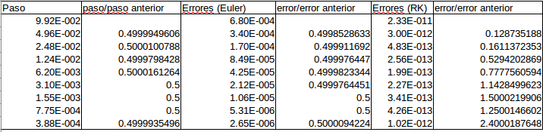
En el caso de Euler es claro que al reducir el paso a la mitad, el error lo hace de la misma forma. Esto encaja a la perfección con el modelo lineal. En el caso de Runge-Kutta la proporción depende de del paso, lo cual es, en principio, no-lineal. Sin embargo, al seguir iterando, el error de redondeo entra en juego para valores tan pequeños y comienza a aumentar el error. La simetría del error, además, sugiere también el orden cuadrático, aunque con esos datos, podría tratarse de una función par cualquiera.
2. Jacobi
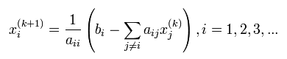
Para el método de Jacobi se utilizó la forma indicial, ya que de construir la matriz estaríamos desperdiciando memoria y tiempo en una gran cantidad de multiplicaciones por 0. La fórmula general es:
Sin embargo, en nuestro caso, no podemos hacer una sumatoria sobre todos los elementos de la fila, ya que no los guardamos. Como era nuestra intencion, solo tenemos para multiplicar los a_{ij} de las diagonales D1, D2 y D3 por los elementos de x^{(k)} correspondientes. Si bien nuestra fórmula sigue siendo la misma (con D1 para los elementos de la diagonal), ahora tenemos una sumatoria s que tendrá que ser calculada separándola en 5 casos dependiendo de la fila. En ninguna cuento D1 ya que la diagonal central no es parte de la sumatoria de Jacobi (condición i ≠ j)
- Fila 1: Solo contiene D2 y D3 superiores.
- Fila 2 y 3: contiene a D2,D3 superiores y D2 inferior.
- Filas 4 a n-3: contiene a todas (D2 yD3 superiores e inferiores).
- Filas n-1 y n: contiene a D3 inferior, D2 superior e inferior.
- Fila n: contiene D3 y D2 inferiores.
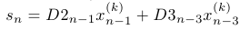
Una vez hecha esta separación se hace el cálculo para cada fila y queda el nuevo vector x^{(k+1)} completo. La condición para ver si seguir iterando es
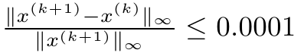

Conclusiones
Con respecto a los tiempo, pareciera que se comportan de forma lineal, más allá de las fluctuaciones amplias que pueden tener que ver con los procesos externos en la computadora. Esto se corresponde a trabajar solamente con los elementos necesarios (no nulos), que crecen en cantidad de forma lineal. Por cada incremento en la dimensión de la matriz, la cantidad de procesos asociados aumenta de manera constante. Sin embargo, si se hubiera trabajado con las matrices generales de Gauss-Seidel y Jacobi, el gráfico sería muy distinto, ya que se trabajaría con todos los elementos de la matriz, que aumentan de forma cuadrática.
Los cálculos de radios espectrales resultaron siempre en valores menores a 1. Esto es razonable, teniendo en cuenta que se llegó a una solución en todos los casos (no hubo divergencia). Además, desde el punto de vista teórico, podemos ver que las matrices armadas son de diagonal estrictamente dominante, lo cual asegura la convergencia y justifica lo experimentado.
En cuanto a la comparación entre Jacobi y Gauss-Seidel, en todos los casos, sin excepción, Gauss-Seidel fue más rápido, no solo en tiempo, sino en cantidad de iteraciones, que fue casi del doble en Jacobi. Esto era lo esperado, ya que Gauss-Seidel aprovecha siempre los miembros del vector x que ya fueron calculados.
La relación teórica entre el radio espectral de Gauss-Seidel y Jacobi para matrices tridiagonales en bloque es
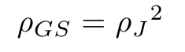
Fuente: http://www.cis.upenn.edu/~cis515/cis515-12-sl5.pdf
lo cual explica la pequeña discrepancia en el cálculo empírico. Esto justifica, además, el hecho de que Gauss-Seidel haya convergido siempre mas rápido que Jacobi. Pensando en que en todos los casos Gauss-Seidel llegó a una solución en aproximadamente la mitad de los pasos, la pendiente de las rectas logarítmicas de los pasos era aproximadamente una la mitad de la otra. Tomando el exponente, el 2 multiplicando se convierte en la relación teórica, que es cuadrática.
Anexo 1: código fuente.

Anexo 2: Salida por pantalla

